INDICAÇÃO Nº 494/2019

Súmula - Indico à ENEL – Companhia de Energia Elétrica de Itapevi, a necessidade de remanejamento do poste que se encontra em frente ao número 443B, da rua Praia de Baraquessaba, no bairro Vila Santa Rita, nesta municipalidade, em atendimento à Lei Estadual n° 12.635, de 06 de julho de 2007, conforme dispõe.

INDICO à Mesa, na forma regimental vigente, que seja oficiada à ENEL – Companhia de Energia Elétrica de Itapevi, sobre a necessidade de remanejamento de poste que se encontra em frente ao número 443B, da rua Praia de Baraquessaba, no bairro Vila Santa Rita, nesta municipalidade, atendendo a Lei Estadual n° 12.635, de 06 de julho de 2007, conforme dispõe.

Justificativa
Senhor Presidente;-
Senhores Vereadores;-
Senhoras Vereadoras;-

Ao encaminhar a presente solicitação, destacamos que através da informação do morador deste local, o referido poste encontra-se instalado defronte ao seu imóvel supramencionado, conforme registramos em foto anexa;
Considerando que com a regulamentação da Lei Estadual n° 12.635, de 06 de julho de 2007, que - Determina que os postes que dão sustentação à rede elétrica sejam colocados na divisa dos lotes de terreno na área urbana, são garantidos tais serviços, sem ônus para os proprietários do imóvel que esteja sendo prejudicado com a instalação irregular de postes da rede elétrica;
Considerando a relevância do assunto em questão, solicito a Enel – Empresa de Energia Elétrica de Itapevi, providencias no sentido de realizar o remanejamento do referido poste, colocando-o na divisa do lote.
Desta feita, gentilmente solicito a vossa senhoria, providência no sentido de viabilizar o remanejamento de tal Infraestrutura, com vistas a contemplar e desobstruir o acesso deste imóvel.

Diante do exposto, e visando a solução viável para esta problemática, coloco a presente propositura para apreciação do plenário, e conto com o apoio dos nobres pares para aprovação.
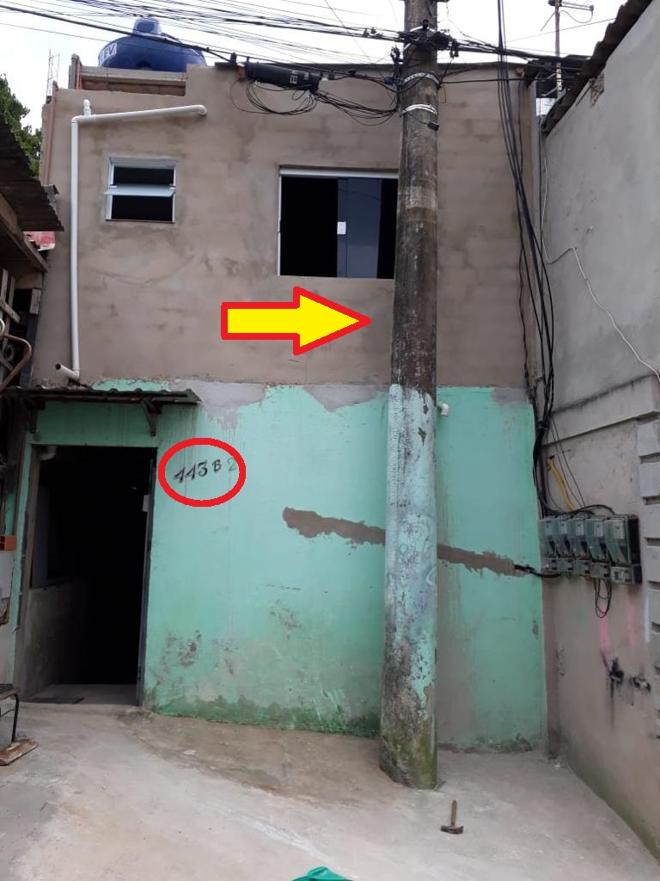
Sala das Sessões Bemvindo Moreira Nery, 07 de fevereiro de 2019.

Vereador Rafael Alan de Moraes Romeiro
Professor Rafael
Presidente
PODEMOS

